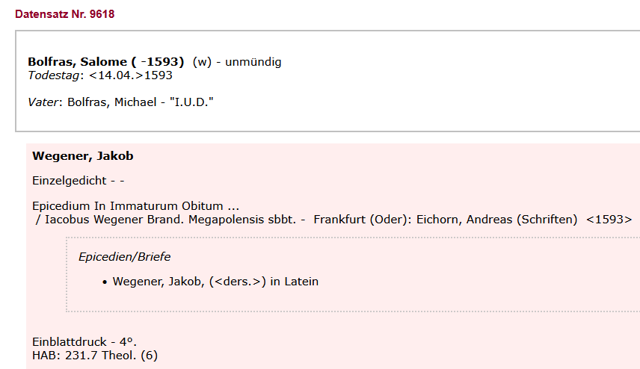

Herzog-August-Bibliothek Wolfenbüttel, Leichenpredigten, dbs.hab.de/leichenpredigten
Tod Salome Bolfras 14.04.1593

